


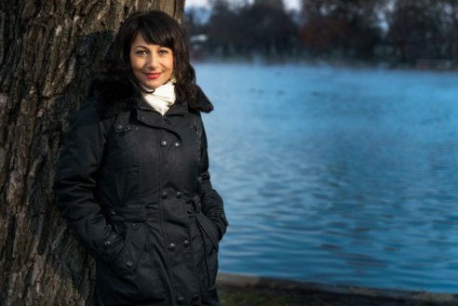
ORIGO | LIFE | REBLOG | VIDEA | NEWSFEED | FREEMAIL | TRAVELO | GPHÍREK | SHE | ONBOX | RANDI | INGATLAN | JÁTÉK | SZÁLLÁS | -12°C | 2021. feb. 13., szombat
-2°C Linda
ITTHON | NAGYVILÁG | GAZDASÁG | SPORT | TV | FILM | TUDOMÁNY | TECH | AUTÓ | KULTÚRA | TÁFELSPICC | PODCAST | MÉG TÖBB
KULTÚRA
Székelyföld hitet, erőt és gyökeret adott,
Magyarország pedig szárnyakat
VÁGI BARBARA / 2021.01.26. 20:57
Tizenkilenc évesen egy hátizsákkal a hátán, kezében egy kék virággal állt a józsefvárosi
piac előtt Benedekffy Katalin. Egy seftes busszal érkezett Temesvárról, mert elhatározta,
Magyarországon szeretne tanulni. Rengeteget tanult, küzdött, mert – ahogy mondja -
hajtotta valami. Mesterei – Tokody Ilona, Laki Krisztina és a világhírű mezzoszoprán,
Hamari Júlia – segítették a pályáján. Azóta nemcsak Magyarországon lett híres
énekművész, hanem fellépett Amerikában, Svájcban, Ausztriában, Izraelben,
Németországban és Spanyolországban is. A járvány miatt elmaradt egy moszkvai
koncertje és egy ausztráliai kilencállomásos turnéja. Most az Operettszínházban próbál – a
tervek szerint márciusban mutatják be a Nine című darabot. De amint megnyílhatnak a
színházak, a Soproni Petőfi Színházban a Stabat Matert énekli. Egészen különleges ez az
előadás, mert szimfonikus zenekar kíséri, a színpadon pedig egy csodálatos, szakrális
balettelőadást láthat a közönség. Benedekffy Katalin azt mondja: rendszeresen
hazalátogat Nagygalambfalvára, ahol született. Otthon feltöltődik, beszélget az
emberekkel, meghallgatja őket, hogyan látják a világot az ottaniak, aztán felmegy a
Madarasi Hargitára és énekel. Úgy érzi: ott, a hegyen közelebb van Istenhez. Interjú
Benedekffy Katalinnal.
Azt nyilatkozta egy helyütt, hogy ha hazamegy, akkor minden alkalommal felmegy a Madarasi
Hargitára – ahogyan most karácsonykor is megette. Miért fontos ez önnek?
Évekkel ezelőtt élet-halál között feküdtem a zalaegerszegi kórházban. Az orvosok félig már lemondtak
rólam. Egy éjszaka, amikor nem tudtam, hogy megélem-e a másnapot, megfogadtam, hogy ha az
Isten megsegít, és életben maradok, minden évben felmegyek a Fogarasi-havasokra, a Madarasi
Hargitára és Csíksomlyóra is ellátogatok. Meggyógyultam, és azóta soha nem hagyom ki ezeket az
utazásokat.
“ Ha felmegyek a hegyekbe, mindig megnyugszom és
feltöltődöm. Azt érzem, hogy közelebb vagyok az égiekhez, és
kicsit beszélgethetek Istennel.
Most is megtettem, karácsony után. Gyönyörű volt. Nagygalambfalván – ahol a szüleim élnek – eső
esett, fent a hegyekben viszont hó hullott. Lenyűgöző volt. Kihajoltam az autó ablakán, és önfeledten
énekelni kezdtem. Persze, kicsit meg is hűlt a torkom, de gyorsan meg kell gyógyulni, mert már
elkezdődtek a próbák az Operettben.
Benedekffy Katalin, énekművész/FOTÓ: TALÁN CSABA
Milyen darabbal készülnek?
A Nine című darabot próbáljuk. Federico Fellini Oscar-díjas 8 és ½ című remekműve alapján írta Arthur
Kopit és Maury Yeston a musicalt, amelyet az Operettszínház műsorra tűzött. A mi bemutatónk
különlegessége az, hogy lesz benne néhány rész, amely csak a filmben volt, az eredeti darabban nem
– vagyis, most a színpadi előadás ősbemutatójára készülünk, amelyet várhatóan március végén
mutatunk be. Természetesen, a járványhelyzet miatt még nem lehet pontosan tudni, hogy valóban be
tudjuk-e mutatni a musicalt, de a próbák már zajlanak. Sajnos sok előadásom félbe maradt tavasz óta
a járvány miatt.
Például a Stabat Mater a Soproni Petőfi Színházban. Ha jól tudom, a bemutatót még meg tudták
tartani, de a járvány miatt többször már nem játszhatták az előadást, amely valóban egy sajátos
helyzetben született, amikor tényleg szükség van az egyetemes értékekre. Önnek mit adott ez a
különleges előadás?
A Stabat Mater az egyik legszebb Mária-himnusz. Amikor klasszikus éneket tanultam, már akkor
énekeltem a Stabat Materből több részt. Nagyon szeretek ugyanis oratóriumokat énekelni - Bachtól,
Handeltől és sok más szerzőtől énekeltem vallásos műveket. Egészen másfajta hangképzést igényel –
s talán másfajta embert is. Míg az operában az ember a játékával is segíti az előadást, az
oratóriumoknál csupaszon áll a színpadon, és csak a hangjával varázsol. Ez is éppen olyan, mint
amikor felmegyek a Fogarasi-havasokra, ott állok kétezer méter magasan, és énekelni kezdek.
A SOPRONI ELŐADÁS PEDIG EGÉSZEN KÜLÖNLEGES. SZIMFONIKUS ZENEKAR
KÍSÉR ÉS A SZÍNPADON CSODÁLATOS, SZAKRÁLIS BALETTELŐADÁST LÁTHAT A
KÖZÖNSÉG. TELJESEN MÁS VILÁGBA KERÜL A NÉZŐ.


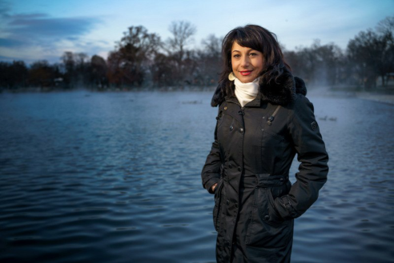
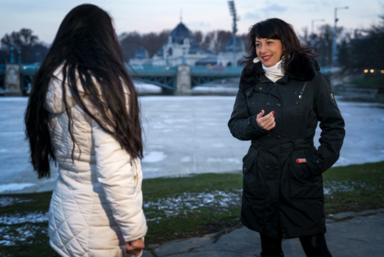
A bemutatón érzetem is, hogy az emberek végig jönnek velünk, az egész előadáson át. Lélegzetelállító
atmoszféra jött létre. Azt hiszem, teljesen újszerűt alkottunk. Soha nem volt még ilyen előadásom.
FOTÓ: TALÁN CSABA
Nagygalambfalván született. Mikor figyeltek fel a szülei a különleges tehetségére?
Úgy mondják a szüleim, hogy előbb énekeltem, mint beszéltem. De valóban így volt. Az én családom
egy igazi nótafa, mindenki énekel - főként népdalokat -, mindenkinek jó hangja van, de elsősorban
édesanyám istenáldotta tehetség. Emlékszem, egészen pici lány voltam, édesanyám fürdetett, és
közben a Kőműves Kelement énekelte nekem, amit azóta is tudok. Nagybátyám, Kányádi Sándor -
Kossuth-díjas erdélyi magyar költő - pedig verseket mondott nekem. Lényegében az egész
gyerekkorom a versek, zenék, nóták, népdalok világában telt. Édesanyám a helyi művelődési ház
igazgatója volt, és már háromévesen népdalokat énekeltem a színpadon különböző fesztiválokon. Én
voltam a fő attrakció – hiszen ki sem látszódtam még a földből, olyan kicsi voltam. Ez volt a
gyerekkorom. Nekem a színpad volt a játszótér. A világ legtermészetesebb dolga volt, hogy énekelek.
Annyira a zenében éltem, hogy például a tanulásban is a zene segített. Nagyon nehezen tanultam meg
románul. Édesanyám kitalálta, hogy dallamot költ egy-egy román versre. Így könnyen megtanultam.
Amikor az iskolában felelni kellett, azt mondtam: én inkább elénekelném a verset.
Akkor ezek szerint gyerekkorától zenei pályára készült?
Ó, egyáltalán nem. Jó tanuló voltam mindig, Székelykeresztúron biológia-kémia szakos osztályba
jártam. Kémiából országos versenyeket nyertem. Sokáig orvosnak készültem. De az énekes és a prózai
vonalon is sikereket értem el már gyerekként: több ének- és versmondó versenyt megnyertem.
Elgondolkodtam, hogy érdemes lenne inkább az énekléssel foglalkozni. Így indultam el ezen a pályán.
Milyen érdekes az élet, amikor Budapestre kerültem a Pesti Magyar Színház akadémiájára, az
öltöztetőm lánya bukásra állt kémiából, és én korrepetáltam. Végül a kislány négyessel zárta az évet
kémiából.
FOTÓ: TALÁN CSABA
Tizenkilenc évesen jött Budapestre – mi várt önre a magyar fővárosban?
A Temesvári Magyar Színháznál voltam segédszínész. Sok lehetőséget kaptam, jól éreztem magam a
színházban, de éreztem, többre vágyom. Felvettem az októberi fizetésemet, vettem egy buszjegyet –
persze, nem a hivatalos járatra, hanem egy seftelős buszra, mert az volt a legolcsóbb. A járat Aradon
állt meg, aztán pedig Budapesten, a Józsefvárosi piacon.
“ Hajnali öt órakor szálltam le Józsefvárosban, a hátamon egy
hátizsákkal, és fogalmam sem volt, hogy mit eszem, hol
alszom majd este. Ezt soha nem felejtem el.
Az egyik utastársam megkérdezte, hogy miért jöttem Magyarországra: „hogy Magyarországon
lehessek magyar színésznő" – válaszoltam. Aztán eltűnt néhány percre, befutott a piacra, és az egyik
virágosnál vett egy valószerűtlenül kék színű krizantémot. Odaállt elém, és azt mondta: „sok szeretettel
a leendő művésznőnek". Egészen abszurd volt a helyzet: ott álltam hajnalban a Józsefvárosi piac előtt
egy hátizsákkal a hátamon, kezemben egy kék krizantémmal. És persze, nem tudtam, mi lesz velem.
Húsz év után elmeséltem ezt a történetet az egyik rádióban. Kiderült, hogy az a férfi, aki virágot vett
nekem, később az egyik hajdúsági településen lett polgármester.
Bátor volt, ez kétségtelen...
Van az a mondás a lóról: „nem bátor, csak vak" ... hogy én bátor voltam-e vagy vakmerő, nem tudom,
de azt éreztem, szenvedélyesen hajt valami. Küzdöttem. Egész nap telefonáltam, vettem egy Expressz
újságot és egy telefonkártyát. De nem sikerült semmi. Már délután négy óra volt, és még mindig nem
volt hol laknom. Egy nénivel beszéltem telefonon, aki már kiabált, hogy „értse meg, nincs kiadó
szobám". Megkérdeztem: de ágya azért csak van, nem? Kiadó ágya volt. Így kezdtem a karrieremet a
József körúton. Egy öreg nénivel és két pincsikutyával laktam egy szobában. A néni aludt az egyik
ágyon, én a másikon. Azt szoktam mondani, hogy innen szép felállni és győzni.







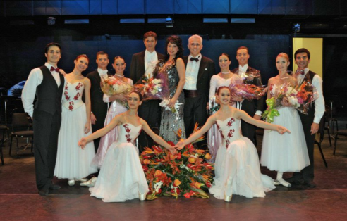
FORRÁS: BENEDEKFFY KATALIN
A József körúti ágybérletből aztán eljutott a világ nagy színpadaira: Amerikában, Svájcban,
Ausztriában, Izraelben, a Kanári-szigeteken, Németországban és Spanyolországban is énekelt.
Melyik volt az ön számára a legkülönlegesebb?
A legnagyobb élmény az volt, amikor egy nemzetközi csapattal egyedüli magyarként Montrealban
léptünk fel az ottani filharmonikusokkal. Hétezer ember tombolt. De hasonlóan fantasztikus élmény
volt Torontóban a Roy Thompson Hallban énekelni. Felejthetetlen, amikor a bécsi Staatsoperrel együtt
izraeli turnén voltunk. Nagy megtiszteltetés volt velük együtt fellépni. A moszkvai turné is óriási
élmény volt, ahol Magyarországot képviselhettem, de játszottam a Kolozsvári Magyar Operában is -
énekeltem Báthoryt és Maricát. Ez meghatározó emlék, nemcsak azért, mert lényegében otthon
voltam, hanem azért is, mert Nagygalambfalváról, ahonnan származom, két busszal jöttek az
emberek. Beöltöztek székely ruhába, úgy ülték végig az előadást. Amikor vége lett, és a közönség már
szállingózott ki a teremből, a nagygalambfalviak feljöttek a színpadra – a polgármester és a pap is
közöttük volt -, és édesanyám vezényletével elénekeltek egy imát: „Áldjon meg téged, áldjon az Úr".
Annyira meghatódtam, hogy zokogni kezdtem. Ott álltam a Kolozsvári Magyar Opera színpadán a
Báthory díszletében, mögöttem székely ruhába öltözött emberek, és azt éneklik nekem, hogy Áldjon
meg téged az Isten. Nagyon megindító emlék.
Középen Benedekffy Katalin - a kanadai koncert után/FORRÁS: ING. WOLFGANG MAYER, 3106 ST. POELTEN - AUSTRIA/ING. WOLFGANG MAYER
A Báthory Erzsébet című musical-operát a Margitszigeti szabadtéri színpadon mutatták be. Hogyan
találta meg a főszerep?
Kolozsváron voltam éppen opera-előéneklésen, és azt mondták, hogy elküldik az anyagomat Bán
Teodórának, aki a producere a Báthory Erzsébet című előadásnak. Éppen jöttünk vissza Budapestre,
amikor megcsörrent a telefonom. Bán Teodóra hívott, és azt mondta:
“ Katikám, te vagy az, akit keresünk."
Látott több felvételt rólam, és engem képzel el Báthory Erzsébet főszerepére. Meghallgattam az
anyagot, és azt mondtam, hogy ez másfajta éneklést kíván, mint amit én szeretek és tudok. Azt
válaszolta, hogy semmi baj, úgy írják át, ahogy szeretném. Ez végtelenül megható volt. Át is írták az
anyagot az én hangomra: több mint két és fél oktávot éneklek a darabban. Bagó Bertalan a rendező,
aki lényegében rám szabta az egész darabot.
Már beszéltünk a járványhelyzetről, hogy több előadása félbe szakadt, de lelkileg hogyan élte meg
a karantént?
Az első hetekben végtelenül nehezen éltem meg. Fel sem fogtam, hogy mi történt. Március 15-én lett


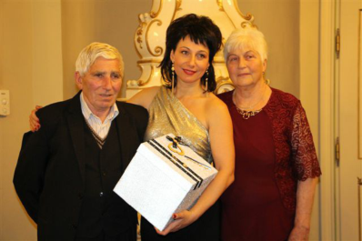
volna több koncertem Erdélyben, már úton voltunk, amikor szóltak, hogy elmarad. Visszafordultunk.
Félúton jártunk Budapest felé, amikor telefonáltak, hogy elmarad Sopronban a Stabat Mater is. Mire
visszaértem Budapestre, lemondták a moszkvai és az olasz koncertemet, és bejelentették, hogy
elmarad az ausztráliai kilencállomásos turném is. Teljesen kétségbe estem. Aztán ahogy telt az idő,
egyre több dolog jutott eszembe. Könyvet írok, CD-t tervezek, felvételiztem a Kolozsvári Egyetemre,
pedagógiát, pszichológiát és zenét tanulok. Egyre mélyebben kezdtem ásni saját magamban. Eddig
csak futottam, rohantam, dolgoztam, azon járt az agyam, hogy hogyan lehetne mindig jobb és jobb
egy-egy előadás. Nem álltam meg egy pillanatra sem. Ki vagyok én? Hol a helyem a világban? Mik az
igazán fontos dolgok az életemben? Rengeteget beszélgettem neten, telefonon keresztül a
szeretteimmel, és ezek a beszélgetések mélyebbek, másabbak voltak, mint a korábbi időszakokban.
Azt érzem, más síkra helyeztem a saját életemet – erre adott lehetőséget a karantén.
FORRÁS: BENEDEKFFY KATALIN
Miközben bejárta a világot, mindig visszatér Erdélybe – nemcsak hazajár, hanem segít is a helyi
fiataloknak. Például szorgalmazta, hogy elinduljon egyfajta zenei oktatás Nagygalambfalván.
Milyen eredménye van a törekvésének?
VÉLEMÉNYEM SZERINT NAGYON FONTOS, HOGY A GYEREKEK TANULJANAK
ZENÉT. A ZENE AD EGY ALAPOT, AMELLYEL MÁSKÉNT TÁJÉKOZÓDNAK A
VILÁGBAN.
Két évvel ezelőtt ünnepeltem a Budapestre érkezésem huszadik évfordulóját. Rendeztem egy
gálavacsorával összekötött ünnepséget ahová rengeteg embert meghívtam – több mint százan
voltunk: barátok, énektanárok, zenésztársak, rádiósok, újságírók. Rendkívül fontos, hogy
hangsúlyozzam:
A SIKER SOHA NEM EGY EMBER EREDMÉNYE. NAGYON SOKAN SEGÍTETTÉK A
PÁLYÁMAT, SOK JÓ EMBERREL TALÁLKOZTAM AZ ELMÚLT KÉT ÉVTIZEDBEN.
A mestereim rengeteget adtak: a világhírű mezzoszoprán, Hamari Júlia, de tanultam Laki Krisztinától
és Tokody Ilonától, Dorothea Scwarztól, Bill Giraldtól, Andrejcsik Istvántól. Szóval, ezzel a kis
ünnepséggel köszöntem meg mindenkinek, aki segített. Azt mondtam nekik, hogy hála Istennek
mindenem megvan, senki ne hozzon ajándékot, hanem amit könyvre, virágra, vagy bármilyen más
ajándékra költene, dobja be egy dobozba, mert ezzel támogatnám a nagygalambfalvi zeneoktatást.
Szép összeg gyűlt össze. A dobozt átadtam a polgármesternek és a tiszteletesnek. Nagy öröm, hogy
most már két éve fúvóscsoport működik Nagygalambfalván, karácsonykor is szép műsorral lepték
meg a helyieket.
Nagygalambfalván sztárként néznek önre, vagy ön továbbra is a Kata, aki ott nevelkedett?
Amikor otthon vagyok, mindig elmegyek az istentiszteletekre. Tudniillik, református vagyok. A
tiszteletes úr általában felszólít, hogy: „Katókám, Isten hozott itthon, kérlek, szólj pár szót a
gyülekezethez". Mindig elérzékenyülök, amikor otthon vagyok. Ott ülnek a szeretteim, az ismerőseim.
Amikor vége az istentiszteletnek, és megy ki a tömeg a templomból, mindenkivel kezet fogok, és váltok
néhány mondatot. Egyszer egy idős ember, a kilencvenéves Dénes bácsi jött oda hozzám, hogy „jaj, de
jó, hogy látlak, édes lelkem. Ugye, megismersz?" Elsírtam magam, hát, hogyne ismerném meg, Dénes
bácsi - mondtam. Ő azt válaszolta, hogy nem is gondolta volna, hogy még emlékszem rá, hiszen
bejártam a világot, rengeteget lát a tévében, hall a rádióban, és azt gondolta, hogy biztosan
elfelejtettem már őt. Biztosítottam arról, hogy soha nem feledkezem meg az otthoniakról, és a
szívemben őrzöm őket, bárhol járok a világban. Nagyon jó otthon lenni. Feltöltekezem. Meglátogatom
a szeretteimet.
SZÜKSÉGEM VAN A TALÁLKOZÁSOKRA, BESZÉLGETÉSEKRE, AZ ÖLELÉSEKRE, A
TISZTA EMBERI TEKINTETEKRE ÉS AZ ŐSZINTE, EGYENES SZAVAKRA.
Részt veszek az otthoni közösségi életben. Támogatom a Kányádi Sándor tábort is például.
Székelyföld hitet, erőt és gyökeret adott, Magyarország pedig szárnyakat, hogy megvalósítsam az
álmaimat. Egy fa is úgy szép, ha a gyökerei jó talajban, rendben vannak. Székelyföldön a talaj nagyon
jó. Abba meg lehet kapaszkodni. Mély értékeket hoz magával az ember. Hálás vagyok a
szülőföldemnek, az ott élő embereknek, és amennyi erőt ad az Isten, ugyanúgy segítek én is nekik.
Böjte Csaba egyfajta mentorom, nagyon sokat beszélgetek vele. Ha otthon vagyok, felkeressük
egymást, ha ő jár Magyarországon, akkor is igyekszünk találkozni. Egy alkalommal bemutatott
Budapesten egy ferences atyának. Azt mondta: „atya, bemutatok neked egy Istenáldotta tehetséget,
székelyföld pacsirtáját. Egy hibája van: református az Istenadta". Persze, nevettünk, mert tudjuk: egy
az Isten. Az a lényeg, hogy az ember higgyen Istenben, és helyén legyen a lelke, a szíve.
KULTÚRA

BENEDEKFFY KATALIN







